超玩游戏特权对接文档1.0

概述
游戏内添加超玩等级特权ICON（参考如下），在ICON内展示相关内容。


业务逻辑
- 玩家通过yy平台登陆游戏。
- 游戏方根据“用户VIP等级查询接口（见接口介绍）”的VIP等级提供对应特权。

接口介绍
超玩VIP等级查询接口用于查询玩家在超玩俱乐部的VIP等级信息。
该接口使用到的加密key，需要通过邮件申请。申请邮件格式如下：
- 收件人：gaolei@4366.com
- 主题：XXX-游戏申请超玩VIP等级查询接口key
- 内容：XXX-游戏申请超玩VIP等级查询接口key

接口名称 | 超玩VIP等级查询接口 |  |  | 实现方 | 运营方
接口地址 | http://proxy.udblogin.game.yy.com/query/cwVipInfo.do |  |  | 请求方式 | GET
参数 | 说明 | 是否必填 | 类型 | 备注
game | 游戏代号 | 是 | String | 同登陆接口参数game(大写)
account | 游戏账号 | 是 | String | 同登陆接口参数account(数字帐号)
ts | 时间戳 | 是 | Long | 单位毫秒,有效期建议为5分钟。
sign | 签名 | 是 | String | 格式：  md5(game+account+ts+key)转大写  key通过邮件申请
接口响应
响应信息 | {"status":200","message":"",data":{"vipLevel":1,"startTime":"2017-09-10","endTime":"2017-09-11","autoVip":0,"giveGold":0}}  或status非200情况返回举例  {"status":302","message":"",data":null}  非VIP用户返回举例：{"status":500001,"message":"非VIP用户","data":null}
参数 | 说明 |  | 备注
status | 结果状态码 |  | 200 成功  302 参数错误  304 签名错误  305 链接失效  306 IP受限  600 账号不存在  299 未知异常
message | 结果信息 |  | 一般为出错信息
data | 结果数据集
vipLevel | vip等级 (int类型) |  | vip等级：1-10级
startTime | 开始时间(string类型) |  | (格式：yyyy-MM-dd)
endTime | 结束时间(string类型) |  | (格式：yyyy-MM-dd)
autoVip | 是否自动续费(int类型) |  | 0否1是
giveGold | 是否能赠送优惠卷(int类型) |  | 0否1是

需求测试验收账号
超玩等级 | 游戏内账号 | YY通行证
2 | 1838848642 | chaowanceshi
6 | 1839187260 | chaowanceshi2
9 | 2174346876 | chaowanceshi4

超玩游戏特权主页面
以下页面介绍的示例图仅做为参考，样式可以根据实际情况进行调整。

特权主页面
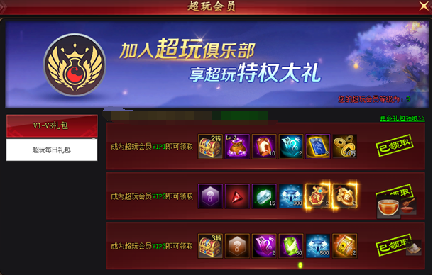
主要展示V1-V3礼包及超玩每日礼包，页面标题为“超玩会员特权”，标语为“加入超玩俱乐部，享超玩特权大礼”。“超玩每日礼包”位置强提醒，吸引新用户点击了解。

V1-V3礼包
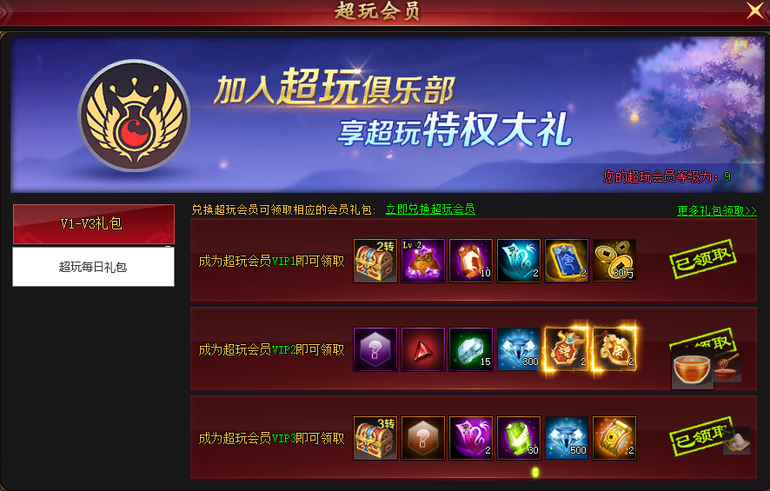
1）当游戏方读取“用户VIP等级查询接口”时，用户为VIP用户，则等级展示处显示为用户的VIP等级，VIP等级按钮可点击，链接到：https://gamevip.yy.com/user-center.html?rso=chaowan
2）超玩会员三款VIP礼包价值分别为：V1和V2礼包价值约100RMB左右，V3礼包价值约300RMB左右。
3）领取条件：超玩V1、V2用户仅能领取超玩V1、V2两款礼包，超玩V3以上（含V3）用户能领取超玩三款礼包。每款礼包仅能领取一次
4）领取按钮变化：
a)未达到超玩会员等级要求：“立即领取”按钮显示为灰色，可点击，但会弹出红字提示：您的超玩会员等级不足，请升级。
b)达到超玩会员等级要求未领取：“立即领取”按钮显示为黄色，可点击领取。
c)领取后：“立即领取”按钮变为“已领取”，同时按钮变灰，不可点击。
5）更多礼包领取按钮，链接到：https://gamevip.yy.com/user-center.html?rso=chaowan
6）当用户每日礼包没有领取的情况下，超玩图标都有提醒效果，吸引用户点击。如下：
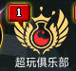

超玩每日礼包（必做）
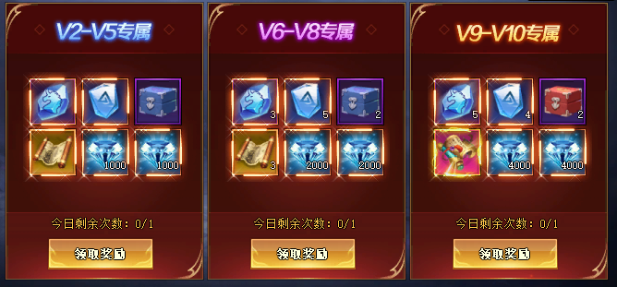
根据不同VIP等级提供不同专属福利，详细如下：
VIP等级 | 礼包等级 | 形式与奖励
2、3、4、5 | 初级 | 奖励请按等级梯度划分，具体奖励道具厂商自定,高等级VIP可以领取低等级的每日的礼包
6、7、8 | 中级 | 奖励请按等级梯度划分，具体奖励道具厂商自定,高等级VIP可以领取低等级的每日的礼包
9、10 | 高级 | 奖励请按等级梯度划分，具体奖励道具厂商自定,高等级VIP可以领取低等级的每日的礼包

5超玩LOGO标签（必做）

超玩LOGO放置在角色名前，可选择与游戏VIP同时显示，如果冲突，请显示超玩LOGO（只需要显示logo，不需要显示玩家超玩等级）
- 排行榜（包括但不限于战力、等级、帮会等任何以排行榜形式展示玩家信息的位置）
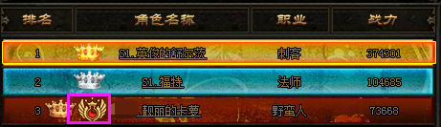

- 聊天窗口
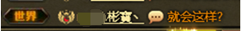

- 地图场景实时显示
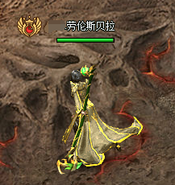

6 BUFF加成（必做，由游戏方选择BUFF属性）
根据不同VIP等级提供不同BUFF，详细如下：
VIP等级 | BUFF加成 | 说明
2、3、4、5 | 2%（举例） | 经验（可选,改为金币,生命等）获取加成
6、7、8 | 5%（举例） | 经验（可选,改为金币,生命等）获取加成
9、10 | 10%（举例） | 经验（可选,改为金币,生命等）获取加成

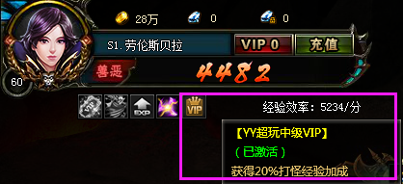
经验加成示例

